Bordereau récapitulatif de versement exemple

Récapitulation par classe
 | Chèques | Billets | Monnaie | total
Classe A participation volontaire (7562) | 120 € | 70 € | 60 € | 250 €
Classe B participation volontaire  (7562) | 140 € | 100 € | 20 € | 260 €
Classe B  Sortie Zoo  (7080) | 50 € | 20 € | 5 € | 75 €
Classe C  Photo de classe  (7070) | 35 € |  | 52,50 € | 87,50 €
Total | 345 € | 190 € | 137,50 € | 672,50 €

Le versement à la banque correspond à la ligne « total » :
Chèques : 345 €
Billets : 190 €
Monnaie : 137,50 €
Si cela est possible, demander aux collègues de faire un chèque perso à la place de la monnaie…

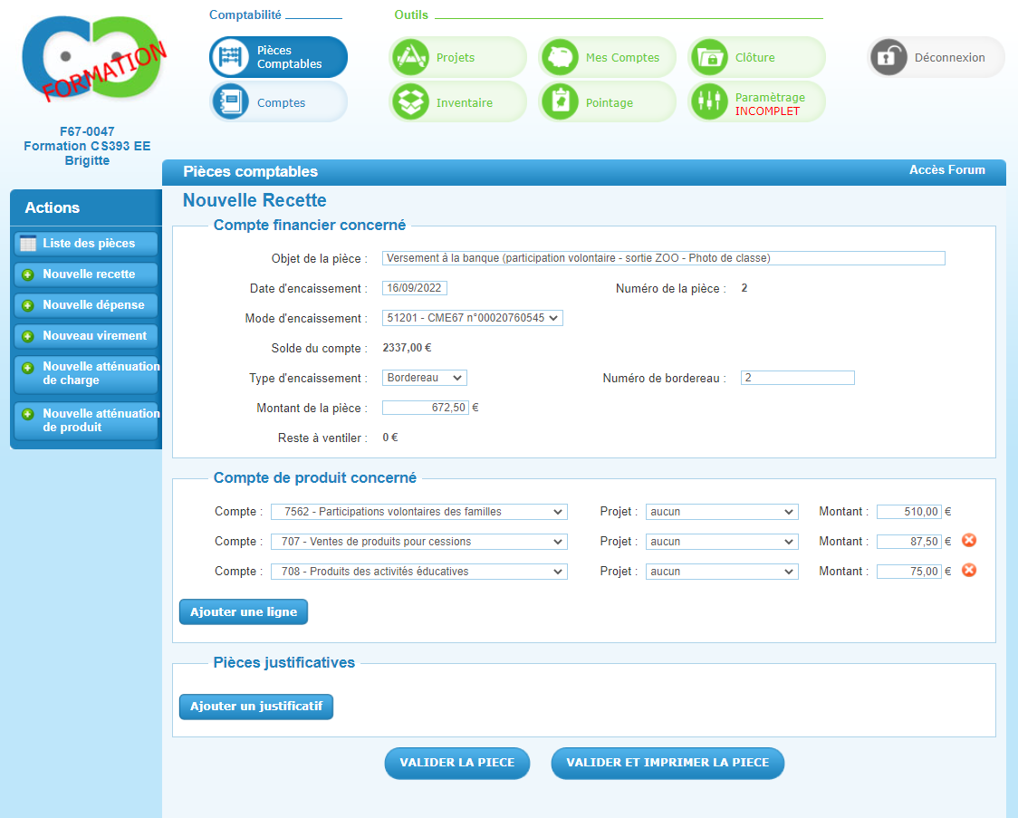
Il est possible d’attribuer les recettes à chaque projet (qui peut correspondre aux classes)
Il y aura 3 lignes sur le relevé bancaire contre 1 ligne sur Compta coop Web que l’on retrouve facilement avec la date du versement.
